2 . Interferencia por división de amplitud

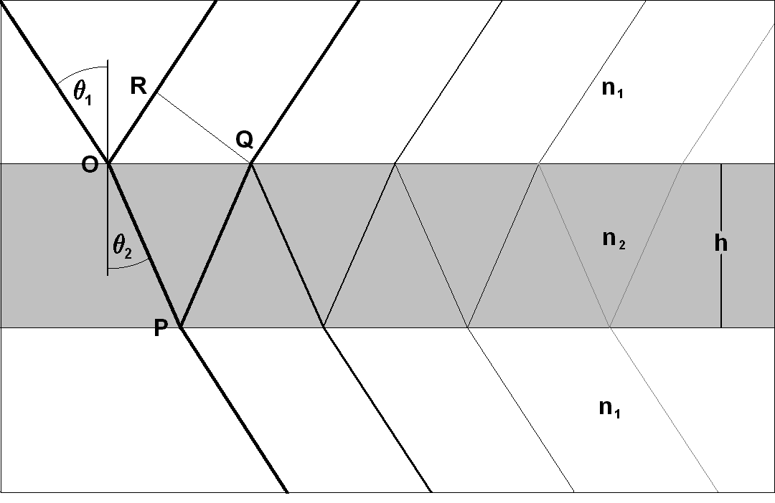
Este fenómeno se da puro si no se limita el haz con ninguna abertura. El caso típico es una lámina de caras planas y paralelas.
Fig. 2.1

Diferencia de fase

En la Figura 2.1 las caras están separadas por un espesor de material de índice 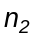, rodeada de un medio de índice 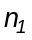. Un haz se refleja en la cara superior, y otro penetra y se refleja en la cara inferior, para luego emerger por la superior e interferir con el primero.
Parte del emergente vuelve a reflejarse y el fenómeno se repite con amplitudes decrecientes.
La diferencia de camino óptico entre dos contiguos es

(2.1) 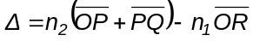

Además, es
(2.2) 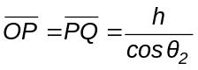

(2.3) 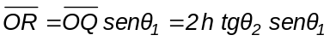

(2.4) 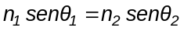

De las tres últimas ecuaciones, resulta

(2.5) 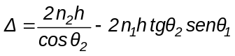

(2.6) 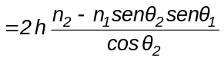
(2.7) 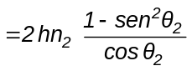

(2.8) 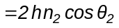

La diferencia de fase es

(2.9) 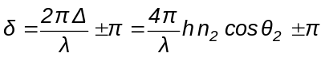

es la longitud de onda en el vacío.
Esta fórmula es de gran importancia, es la clave para interpretar los fenómenos de interferencia por división de amplitud.
Los lugares geométricos desde donde salen haces con la misma diferencia de fase, forman las franjas de interferencia.
Si las franjas son observadas por transmisión, la expresión de es la misma excepto el término . El origen de este término se verá en la ecuación (2.10)
Como depende sólo de 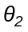, se llaman franjas de igual inclinación.
Si el haz es colimado, ( constante) pero las superficies no son planas, las franjas son líneas de igual espesor .
Esta última disposición es útil en el taller óptico, para el ensayo de superficies ópticas.
La topografía de la superficie a ensayar se obtiene por contraste con una superficie patrón.

Para pensar
¿De dónde salen los colores de las pompas de jabón, y porqué no se ven franjas de interferencia en el vidrio de una ventana?
La respuesta tiene que ver con el espesor, y con la colimación y monocromaticidad de la luz empleada.

Interferencia de haces múltiples

La interferencia de doble haz es una primera aproximación, y el fenómeno completo se describe mediante una serie geométrica.
Hay que introducir una nomenclatura para el manejo de las fórmulas. Llamaremos
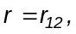 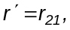 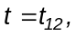 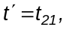 donde los índices indican los medios.
Es fácil verificar para incidencia normal las siguientes relaciones entre las fórmulas de Fresnel, que también valen para incidencia oblicua:

(2.10) 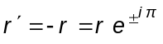 ; 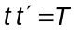 ; 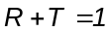

La amplitud reflejada es

(2.11)

La amplitud transmitida es

(2.12)

Considerando la amplitud reflejada

(2.13)

El paréntesis es una serie geométrica de razón 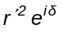. Luego

(2.14) 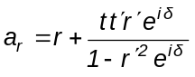

Usando las relaciones (2.10), se procesa la expresión

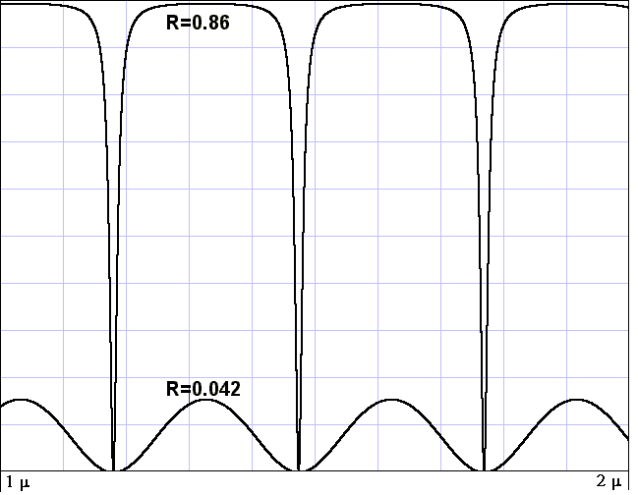
(2.15) 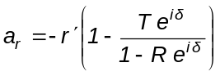

(2.16) 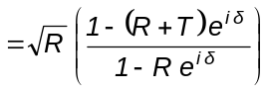

(2.17) 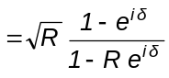

La intensidad reflejada por la placa es

(2.18) 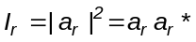

(2.19) 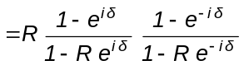
Fig. 2.2
(2.20) 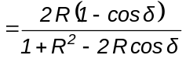
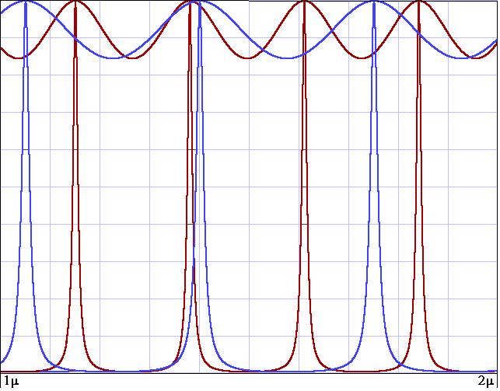
(2.21) 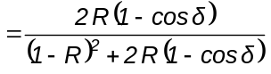

(2.22) 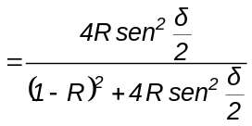

Con un método similar se obtiene

(2.23) 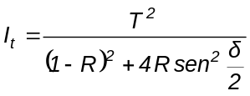

Llamando
Fig. 2.3

(2.24) 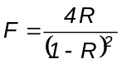

y recordando que queda
(2.25) 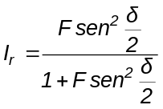

(2.26) 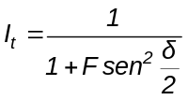

Para la placa completa es 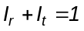y para cada cara es
En la Fig. 2.2 se graficó en función h de para 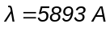 y h variando entre 1 y 2 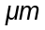.

Ejercicio

Escribir un programa para generar estas figuras. Aquí hay uno.
Listado AIRY Compilado AIRY

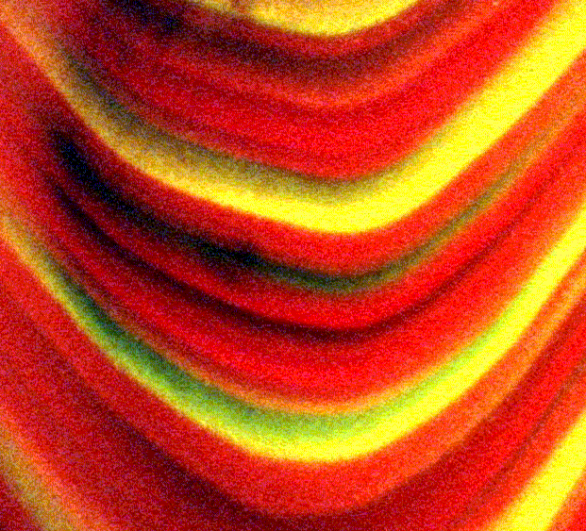
Aparece un sistema de franjas de alto contraste formado con R = 0.86 y en la parte inferior uno de bajo contraste formado por R = 0.042

La Fig 2.3 ilustra la formación de franjas para dosdistintas.
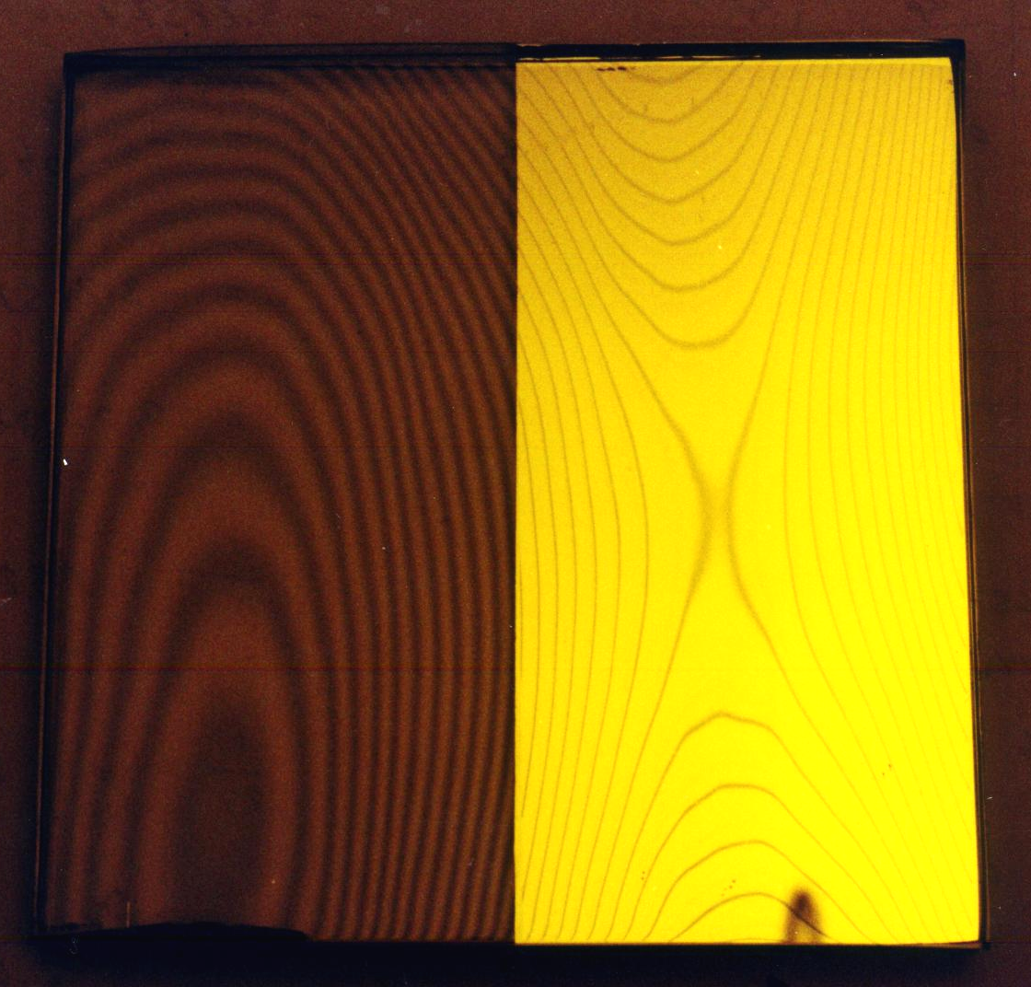
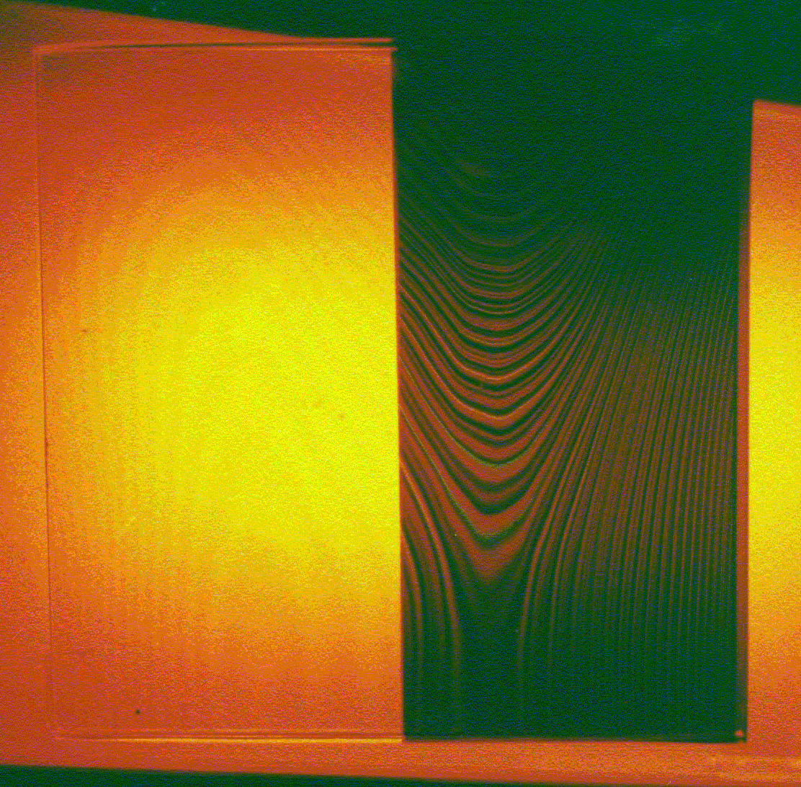

Fig. 2.4 Fig. 2.5

La Fig. 2.4 es la fotografía de una disposición experimental que ilustra la Fig. 2.2. Se han superpuesto dos placas de vidrio que tienen la mitad cubierta por un film semitransparente de plata, iluminadas con una lámpara de sodio.

El espesor h está dado por la fina lámina de aire que separa las placas, y varía de un lugar a otro en algunos micrones. Sobre la parte plateada se observan las franjas finas de alto contraste.

Del mismo modo, la Fig. 2.5 ilustra la Fig. 2.3. Las franjas se observan por transmisión y las placas se iluminaron con una lámpara de neón. Se aprecian sistemas de franjas de varios colores en la zona de franjas finas. Esta disposición es la base conceptual del interferómetro de Fabry-Perot.
Para que las franjas sean finas, debe ser R alto. Dentro de lo expuesto, sólo se puede aumentar aumentando , pero de este modo no se puede llegar lejos porque no existen sustancias con índices tan altos. La solución es depositar un espejo en las superficies. Si los espejos son dieléctricos la fórmula es la misma. Si son absorbentes ( por ejemplo plata ), es 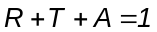. En ese caso es
(2.27) 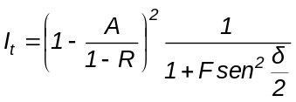

Capas antirreflectantes.

Veamos un problema de gran importancia práctica; determinar el espesor h y el índice n de una capa antirreflectante a depositar sobre un vidrio para anular la reflexión de Fresnel.
Para esto podemos poner

(2.28) 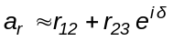

Aquí hay tres índices diferentes y no valen las relaciones (2.10), pero puede hacerse 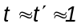 y
tomar sólo dos términos porque la reflectividad es pequeña. El mínimo para 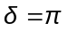 es 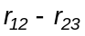.
Entonces, si el índice del vidrio es 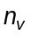 y el del aire es 1, debe ser

(2.29) 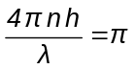 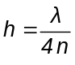
(2.30) 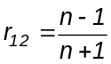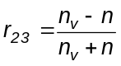 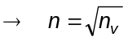

Sea un antirreflectante para vidrio común en = 5500 Å

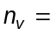1.52 → 1.232 ; 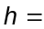1116 Å

El material usual que aproxima este índice con buenas propiedades de resistencia mecánica es el fluoruro de magnesio 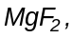con 1.38, y la reflectividad no se anula totalmente.
Es . Para comparar, la del vidrio solo es 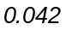
Para diseñar un antirreflectante más eficiente se usan varias capas; cada una introduce un término complejo en la ecuación (2.28) y el objetivo es cerrar la poligonal que se obtiene al sumarlos.
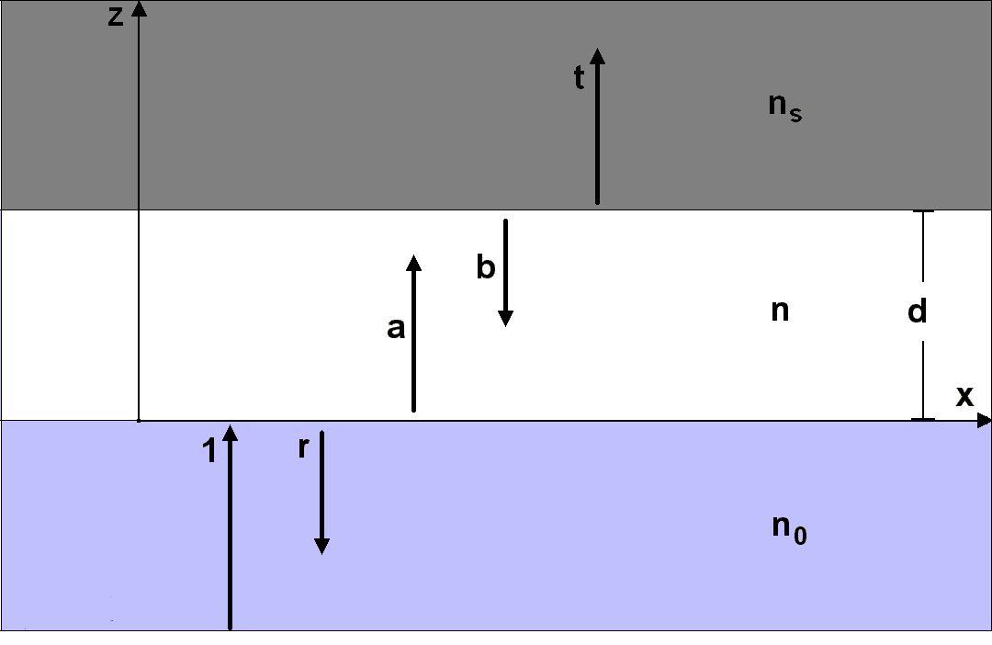

Cálculo matricial de Abeles-Herpin

Hemos visto cómo calcular la reflectividad y transmisividad de una capa (o lámina), o de una pila de varias si la reflectividad es pequeña.
El método de las reflexiones múltiples no es aplicable en el caso general porque habría que sumar series infinitas para todos los caminos posibles.
Aplicando la teoría de matrices a los campos E y B resulta un esquema de cálculo muy simple que resuelve totalmente el problema.
En la Fig. 2.6 una onda incide normalmente en una capa desde abajo con amplitud unitaria.
Están representadas las Fig 2.6
direcciones s e indicadas las amplitudes de todas las ondas que se originan a partir de ésta.
Los campos en una onda plana según dirección z son
(2.31) 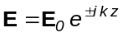 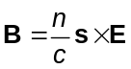
Recordar que s es el vector unitario visto en la ecuación (1.89)
En lo que sigue se omitirá el factor c porque en las fórmulas finales se simplifica.
Si la onda incidente tiene amplitud unitaria, en el primer medio ( z ≤ 0 ) es

(2.32) 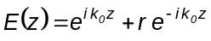 ( Sea la componente y de E )

(2.33) 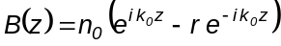 ( Sea la componente x de B )

En la expresión de 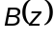, el signo menos de r se debe al producto vectorial con s en dirección opuesta.
En el interior de la capa, ( 0 < z < d ),

(2.34) 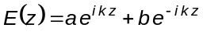

(2.35) 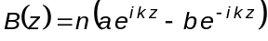

En el segundo medio, ( z ≥ d )

(2.36) 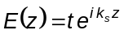

(2.37) 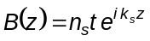

Con las ( 2.34) y (2.35) se forman las expresiones

(2.38) 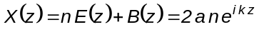

(2.39) 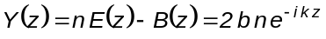

Que puede ponerse

(2.40) 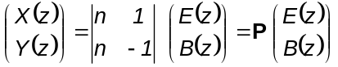

También
(2.41) 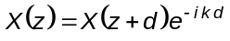

(2.42) 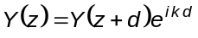

Que puede ponerse

(2.43) 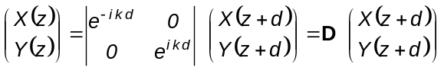

En fin

(2.44) 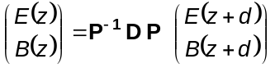

La matriz 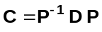 caracteriza la capa.

Determinación de

La inversa de es ( resolviendo el sistema de dos ecuaciones con dos incógnitas)

(2.45) 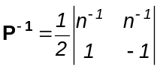

Entonces, es
(2.46) 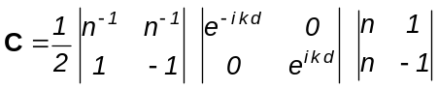

Producto parcial

(2.47) 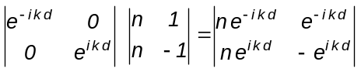

Producto total
(2.48) 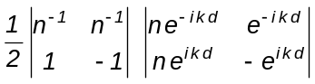

(2.49) 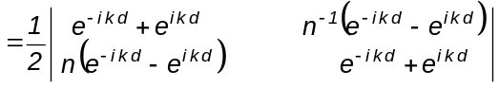

(2.50) 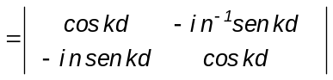

Si hay dos capas, será

(2.51) 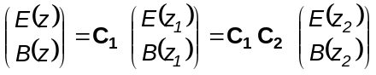

En general la multicapa se caracteriza por la matriz

(2.52) 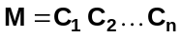

Llamemos con subíndice 0 a las cantidades en la primera interfase y con subíndice s a las de la última (sustrato)

(2.53) 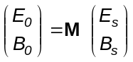

O sea
(2.54) 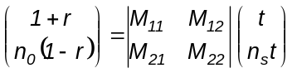

Definiendo cantidades auxiliares A, B,

(2.55) 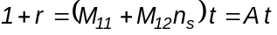

(2.56) 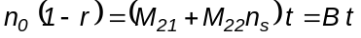

Resulta
(2.57) 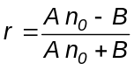

(2.58) 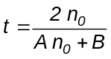

Esto es una generalización de las fórmulas de Fresnel, porque si d → 0 en todas las capas, éstas desaparecen y
(2.59) 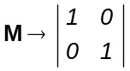

Reemplazando estos valores resulta

(2.60) 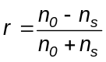
(2.61) 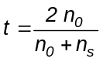

Que son las fórmulas de Fresnel para el sustrato solo.
La reflectividad R y la transmisividad T se calculan del mismo modo que en (1.83) y (1.84)

Ejemplo

Espejo dieléctrico tipo 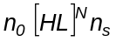.
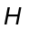indica una capa de índice alto 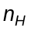y espesor óptico 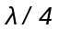. L indica una capa similar, de índice bajo 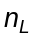. El período 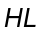se repite veces. Para todas las capas es 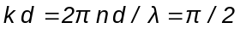.
La matriz de un período es
(2.62) 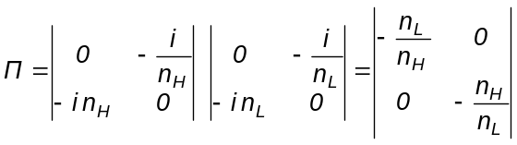
(2.63) 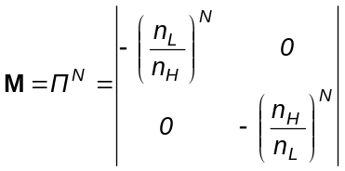

Si el primer medio es aire ( 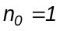), la reflectividad es

(2.64) 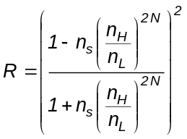

La reflectividad se aproxima a 1 cuando crece el número de períodos.
Con sustancias usuales, 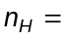2.34 ( Sulfuro de Zinc, 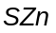), 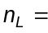1.38 ( Fluoruro de Magnesio, 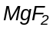), y 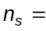1.52 es

N = 1 2 3 4 5 6 7

R = 0.394 0.727 0.895 0.962 0.987 0.995 0.998

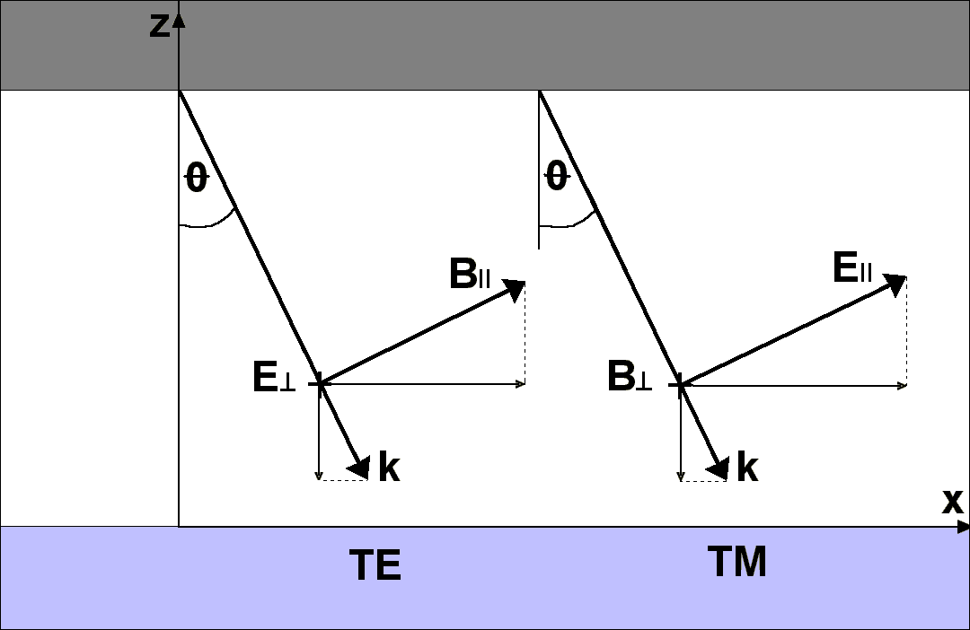
R crece monótonamente con N, pero dentro de un período, al pasar de H a L, decrece.
Esta propiedad se usa para monitorear la fabricación de la multicapa.

Incidencia oblicua

En las ecuaciones (2.34) y (2.35) los campos son normales a z y k es paralelo. En incidencia oblicua (Figura 2.7), la onda se puede descomponer en las dos polarizaciones básicas TE y TM, y sobre cada una valen estas ecuaciones para las proyecciones de los campos normales a z. Para
ambas polarizaciones se proyecta k Fig 2.7
sobre z.
Escribiendo nuevamente las (2.34) y (2.35) para la onda TE

(2.65) 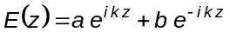

(2.66) 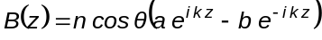

Y para la onda TM

(2.67) 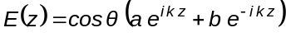

(2.68) 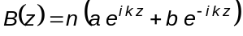

Este último par puede dividirse por 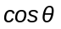y sigue válido.
Se llega entonces a que todo el mecanismo funciona igual si se hacen los reemplazos
(2.69) 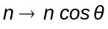 ; 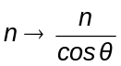

(onda TE) (onda TM)

Y además
(2.70) 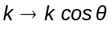 para ambas

Las dos polarizaciones producen distintos efectos y esto puede usarse para diseñar un film polarizante.
Esta teoría no sirve sólo para diseñar y fabricar filtros de interferencia (ver aplicaciones), sino también para investigar superficies y medios estratificados, por ejemplo: una capa de óxido o de pintura, la superficie de un asteroide o una atmósfera estelar. También puede usarse para investigar la polarización que aparece en un instrumento astronómico cuando hay superficies en las que la luz incide oblicuamente.

